**2.3 测量物体运动的速度**



**教学目标**

|  |  |
| --- | --- |
| **目标要求** | **重、难点** |
| 1.理解平均速度的概念； | 重点 |
| 2.学会平均速度的测量； |  |
| 3.了解瞬时速度以及与平均速度的区别 | 难点 |
| 4.能比较物体运动的快慢； |  |
| 5.会计算变速直线运动的平均速度 | 难点 |

**知识梳理**

**一、平均速度**

**1.平均速度：**做变速运动的物体通过某段路程跟通过①所用的时间之比，叫物体在这段路程上的平均速度。

平均速度表示物体运动的②快慢程度。平均速度必须指明是哪段③上或哪段时间内的平均速度。

**2.公式：**平均速度的公式是（如：小明从家步行走到学校用时10分钟，已知小明家距学校1500米，那么，小明上学的平均速度为2.5m/s）。

**二、瞬时速度**

物体在某④或某一⑤的速度。瞬时速度反映的是物体经过某一位置或者某一时刻的运动快慢。

**三、运动图像**

1.路程时间图像：表示物体运动的路程随时间的变化图像叫路程时间图像（s-t图像）；纵坐标表示路程（s），横坐标表示时间（t），图像表示路程随时间变化的规律，如图所示。

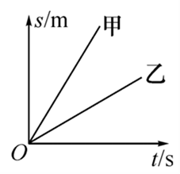

如果是图像是一条直线，表示物体做⑥；直线的倾斜度越大，表示物体运动的速度越大。

由图可以看出甲比乙在相同时间内经过的路程长，甲、乙均做匀速直线运动，但甲的速度大，乙的速度小。

2.速度时间图像：速度随时间的变化图像叫速度时间图像（v-t图像），纵坐标表示速度（v），横坐标表示时间（t），图像表示速度随时间变化的规律，如图所示。

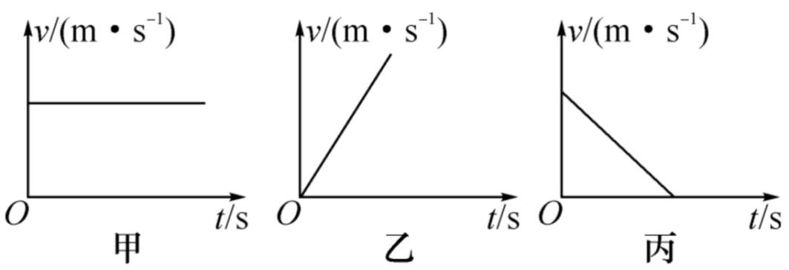

甲图像是一条水平直线（平行于横轴），表示物体做匀速直线运动；如果不是水平直线，表示物体做变速运动，乙物体的速度越来越大（加速运动），丙物体的速度越来越小（减速运动）。

**四、测量平均速度**

平均速度的测量：在生活、生产实际中，我们经常需要测量物体的平均速度，平均速度的测量也是物理学中常见的测量。

平均速度的测量原理是速度公式，常用工具有刻度尺、停表（或计时器）。

①这段路程；②平均；③路程；④时刻；⑤位置；⑥匀速直线运动



**【重点一】平均速度概念**

参照物可任意选取，但选取的参照物不同，同一物体的运动，物体运动描述有可能不同。对同一物体的运动情况的描述可能不同。

如：公路上行驶的汽车，以路面为参照物，汽车是运动的；以车里的人或物品为参照物，汽车是静止的。

**【难点一】瞬时速度与平均速度的区别**

参照物的选择具有：**一、任意性：**任何物体都可以作为参照物；**二、排己性：**不能选判断的对象作为参照物；**三、假定性：**如果我们选择运动的物体作为参照物的话就假定其不动，而是我们要判断的对象在动。

（1）只有选好参照物才能确定物体的运动状态或运动形式；

（2）同一个物体选取不同参照物时可能有不同的运动形式；

（3）要比较几个物体的运动情况必须选取同一参照物。

**例一：**我们都知道“刻舟求剑”的故事，当船行靠岸后，从记号处下水不能找到剑，这是因为剑主选错了参照物．要确定落水之剑的位置，剑主应选择的参照物是（　　）。

A．船夫；B．其它行驶的船；C．流水；D．河岸上的树木

**例二：**甲、乙两列火车在两条平行的铁轨上匀速行驶，两车交汇时，甲车座位上的乘客从车窗看到地面上的树木向东运动，看到乙车向西运动。由此可判断（　　）。

A．甲车向西运动，乙车向东运动；

B．甲车向东运动，乙车向西运动；

C．甲、乙两车都向西运动；

D．甲、乙两车都向东运动

**【难点二】平均速度的计算**

运动是绝对的，静止是相对的，没有绝对的静止；也就是说一个物体相对于其它一个物体可以是静止的，但一定会出现相对于其它一些物体是运动的情况，而一个物体相对于另一个物体是运动的，它可能相对于其它物体都是运动的，一个物体一定可以找到一个及一个以上的物体与之有相对运动，但不一定可以找到一个与之静止的物体。

参照物的选择是任意的，既可以选相对地面静止的物体，也可以选运动的物体作为参照物．可本着便于研究的原则，选取合适的参照物，如研究地面上物体的运动，通常选取地面或相对于地面静止的物体作为参照物。被研究的物体本身不能选作参照物，因为以此研究对象为参照物，研究对象永远都是静止的。



1.下列关于运动和静止的说法中，正确的是（　）。

A．“嫦娥二号”从地球奔向月球，以地面为参照物，“嫦娥二号”是静止的；

B．汽车在马路上行驶，以路灯为参照物，汽车是静止的；

C．小船顺流而下，以河岸为参照物，小船是静止的；

D．飞机在空中加油，以受油机为参照物，加油机是静止的

2.如图，志愿者骑车经过广场，最右边的志愿者认为自己是静止的，请问他所选取的参照物最有可能是（ ）。

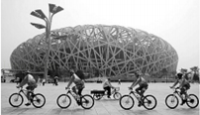

A．前方的志愿者；B．旁边的体育场馆；C．地面；D．迎面来的三轮车

3.观察图的烟和小旗，关于甲、乙两车相对于房子的运动情况，下列说法正确的是（ ）。

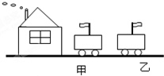

A．甲、乙两车一定向左运动； B．甲、乙两车一定向右运动；

C．甲车可能运动，乙车可能向右运动；D．甲车可能静止，乙车向左运动

4．2017 年 4 月 27 日，我国的天舟一号货运飞船与天宫二号空间实验室成功对接，首次完成推进剂在轨补加试验，实现了空间推进领域的一次重大技术跨越。如图是它们成功对接时的情形，此时若认为天宫二号是静止的，则所选的参照物是（　　）。

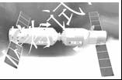

A．太阳 B．月亮 C．地球 D．天舟一号

5．某人在公路旁沿公路由北向南行走，一辆汽车从他的后面向他前进的方向疾驶而过，若以汽车为参照物，那么这个人相对于汽车其运动方向是（ ）。

A、向南    B、向北   C、静止  D、不能判断

6.有位诗人坐船远眺，写下了著名诗词：“满眼风光多闪烁，看山恰似走来迎；仔细看山山不动，是船行”，诗人在诗词中前后两次对山的运动的描述，所选择的参照物分别是（ ）。

A．风和水 B、船和地面 C、山和船 D、风和地面

7.如图是小明某次步行后手机“微信运动”功能记录的数据。如果小明此次步行时间是3000s，步长是0.5m，那么他步行的速度是　 　m/s；若以手机为参照物，小明是　 　的。

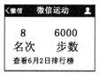

8.一架战斗机巡航的速度为500m/s，合　 　km/h．军演地点距军用机场的距离为3600km，则战斗机从机场起飞到达军演地点至少需要　 　h。战斗机飞行过程中需要加油机适时加油，那么，当加油机在空中给战斗机加油时，以加油机为参照物，战斗机是　 　的。

1.【答案】D。

【解析】A．“嫦娥二号”从地球奔向月球，以地面为参照物，“嫦娥二号”是静止的；此说法错误。“嫦娥二号”距离地球越来越远，以地球做参照物它是运动的。

B．汽车在马路上行驶，以路灯为参照物，汽车是静止的；此说法错误。汽车行驶时，马路上的路灯和地面保持静止，但汽车一直在路上行驶，对路面来说是运动的。

C．小船顺流而下，以河岸为参照物，小船是静止的；此说法错误。小船顺流而下，就是以河岸为参照物说的。

D．飞机在空中加油，以受油机为参照物，加油机是静止的；此说法正确。空中加油时，受油机与加油机之间保持静止，故以受油机为参照物，加油机是静止的。正确答案是D。

2.【答案】A。

【解析】A：以前方的志愿者为参照物时，它们的位置没有发生了改变，说明最右边的志愿者是静止的，故A符合题意。

B：以旁边的体育场馆为参照物时，它们的位置发生了改变，说明最右边的志愿者是运动的，故B不符合题意。

C：以地面为参照物时，最右边的志愿者在地面上位置发生了改变，说明最右边的志愿者是运动的，故C不符合题意。

D：以迎面来的三轮车为参照物时，最右边的志愿者与迎面来的三轮车位置发生了改变，说明最右边的志愿者是运动的，故D不符合题意。故选A。

3.【答案】AC。

【解析】由图中的信息可以判断出：因为房子的烟向左飘，所以风是向左吹；所以甲车运动状态有三种可能 1、向右运动 2、静止 3、向左运动，但[运动速度](https://www.baidu.com/s?wd=%E8%BF%90%E5%8A%A8%E9%80%9F%E5%BA%A6&tn=SE_PcZhidaonwhc_ngpagmjz&rsv_dl=gh_pc_zhidao)小于风速。

因为乙车旗向右飘，所以乙车只能向左运动，且速度要大于风的速度。综上分析可知，只有AC正确，BD错误。故选AC。

4．【答案】D。

【解析】天宫二号相对于地球、月球、太阳，均有位置的变化，故以它们为参照物，天宫二号是运动的，故ABC错误。

“天舟一号”飞船与“天宫二号”实现成功对接后，保持相对静止，以对方为参照物，两者都是静止的，所以选择“天舟一号”为参照物，“天宫二号”是静止的，故D正确。故选D。

5．【答案】B。

【解析】某人在公路旁由北向南行走，当他看到一辆汽车从它后面向前方疾驰而过时，是选择了自己为参照物；

因为汽车的速度较大，当以这辆行驶的汽车为参照物时，则这个人相对于汽车的运动是向后退的，即自南向北的。故选B。

6.【答案】C。

【解析】A、船与风和水的距离没有变化，所以不符合题意。

B、参照物不能选择物体自身，所以该选项不对。

C、以船为参照物，山相对于船的位置发生了变化，所以山是运动的；以地面为参照物，船是运动的，该选项正确。

D、以地面为参照物，山始终是静止的，该选项错误。故选C。

7.【答案】1、静止。

【解析】知道小明的步长和步数求出行走的路程，再根据求出步行速度；运动和静止是相对的，相对于参照物来说位置变化，则是运动的，否则是静止的。

由题意和图示可得，小明行走的路程s=6000×0.5m=3000m，他步行的速度；若以手机为参照物，小明相对于手机来说位置没有发生变化，所以说小明是静止的。

故答案为：1、静止。

8.【答案】1800、2、静止。

【解析】战斗机巡航的速度为v=500m/s=500×3.6km/h=1800km/h；

根据v=学科网(www.zxxk.com)--教育资源门户，提供试卷、教案、课件、论文、素材及各类教学资源下载，还有大量而丰富的教学相关资讯！可得，战斗机从机场起飞到达军演地点至少需要的时间：

t=学科网(www.zxxk.com)--教育资源门户，提供试卷、教案、课件、论文、素材及各类教学资源下载，还有大量而丰富的教学相关资讯！=学科网(www.zxxk.com)--教育资源门户，提供试卷、教案、课件、论文、素材及各类教学资源下载，还有大量而丰富的教学相关资讯！=2h；

当加油机在空中给战斗机加油时，以加油机为参照物，战斗机与加油机之间没有位置的变化，所以战斗机是静止的。

故答案为：1800、2、静止。